**Отчет: по выполнению практики 12**

**Тема: «Упражнения по языку запросов в 1С 8.3: регистры накопления (обороты)**.**

По специальности:

**09.02.07. Информационные системы и программирование**

по дисциплине:

**ОП.04 Основы алгоритмизации и программирования 1С**

Упражнение 12.1

**Задание:** Напишите запрос, который выводит все записи регистра накопления "ЗаказыКлиентов" в следующем виде. 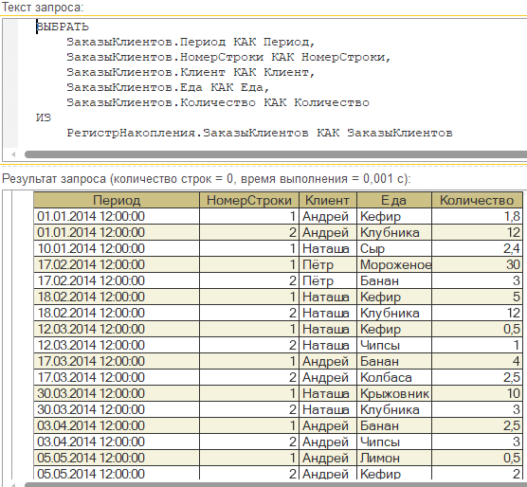

Задание 12.2

**Задание:** Напишите запрос, который, основываясь на регистре накопления "ЗаказыКлиентов", выводит количество заказанной еды за всё время в разрезе еды: 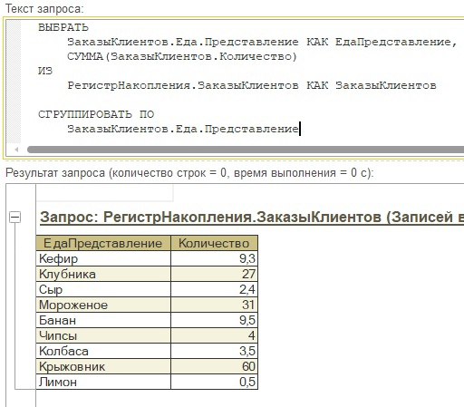

Задание 12.3

**Задание:** Напишите запрос, который, основываясь на регистре накопления "ЗаказыКлиентов", выводит количество заказанной еды за всё время в разрезе клиентов: 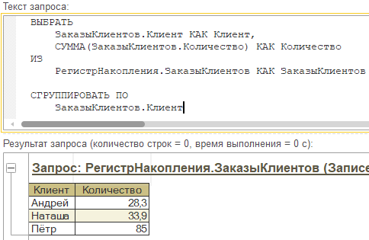

Задание 12.4

**Задание:** Напишите запрос, который, основываясь на регистре накопления "ЗаказыКлиентов", выводит количество заказанных за всё время бананов: 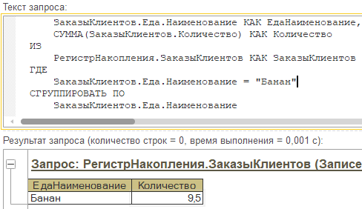

Задание 12.5

**Задание:** Напишите запрос, который, основываясь на регистре накопления "ЗаказыКлиентов", выводит количество заказанных за всё время бананов Андреем: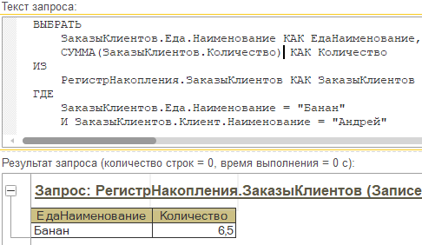

Задание 12.6

**Задание:** Напишите запрос, который, основываясь на регистре накопления "ЗаказыКлиентов", выводит количество заказанной за всё время еды поквартально: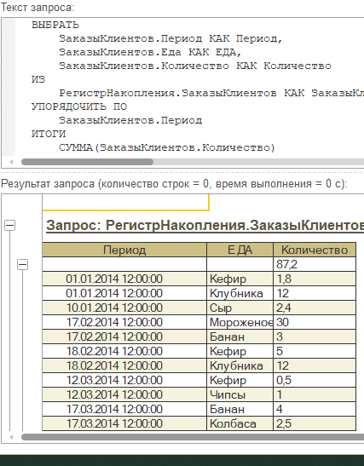

Задание 12.7

**Задание:** Напишите запрос, который, основываясь на регистре накопления "ЗаказыКлиентов", выводит количество заказанной за всё время еды поквартально:

ВЫБРАТЬ

ЗаказыКлиентов.Еда.Наименование КАК ЕдаНаименование,

СУММА(ЗаказыКлиентов.Количество) КАК Количество2

ПОМЕСТИТЬ

ТАБЛИЦА_2

ИЗ

РегистрНакопления.ЗаказыКлиентов КАК ЗаказыКлиентов

ГДЕ

КВАРТАЛ(ЗаказыКлиентов.Период) = 2

СГРУППИРОВАТЬ ПО

ЗаказыКлиентов.Еда.Наименование;

ВЫБРАТЬ

ЗаказыКлиентов.Еда.Наименование КАК ЕдаНаименование,

СУММА(ЗаказыКлиентов.Количество) КАК Количество1

ПОМЕСТИТЬ ТАБЛИЦА_1

ИЗ

РегистрНакопления.ЗаказыКлиентов КАК ЗаказыКлиентов

ГДЕ

КВАРТАЛ(ЗаказыКлиентов.Период) = 1

СГРУППИРОВАТЬ ПО

ЗаказыКлиентов.Еда.Наименование;

ВЫБРАТЬ

ТАБЛИЦА_2.ЕдаНаименование,

ТАБЛИЦА_1.Количество1 КАК КВАРТАЛ1,

ТАБЛИЦА_2.Количество2 КАК КВАРТАЛ2

ИЗ

ТАБЛИЦА_2

ЛЕВОЕ СОЕДИНЕНИЕ

ТАБЛИЦА_1

ПО

ТАБЛИЦА_2.ЕдаНаименование = ТАБЛИЦА_1.ЕдаНаименование

